MT6816磁编码器工作原理
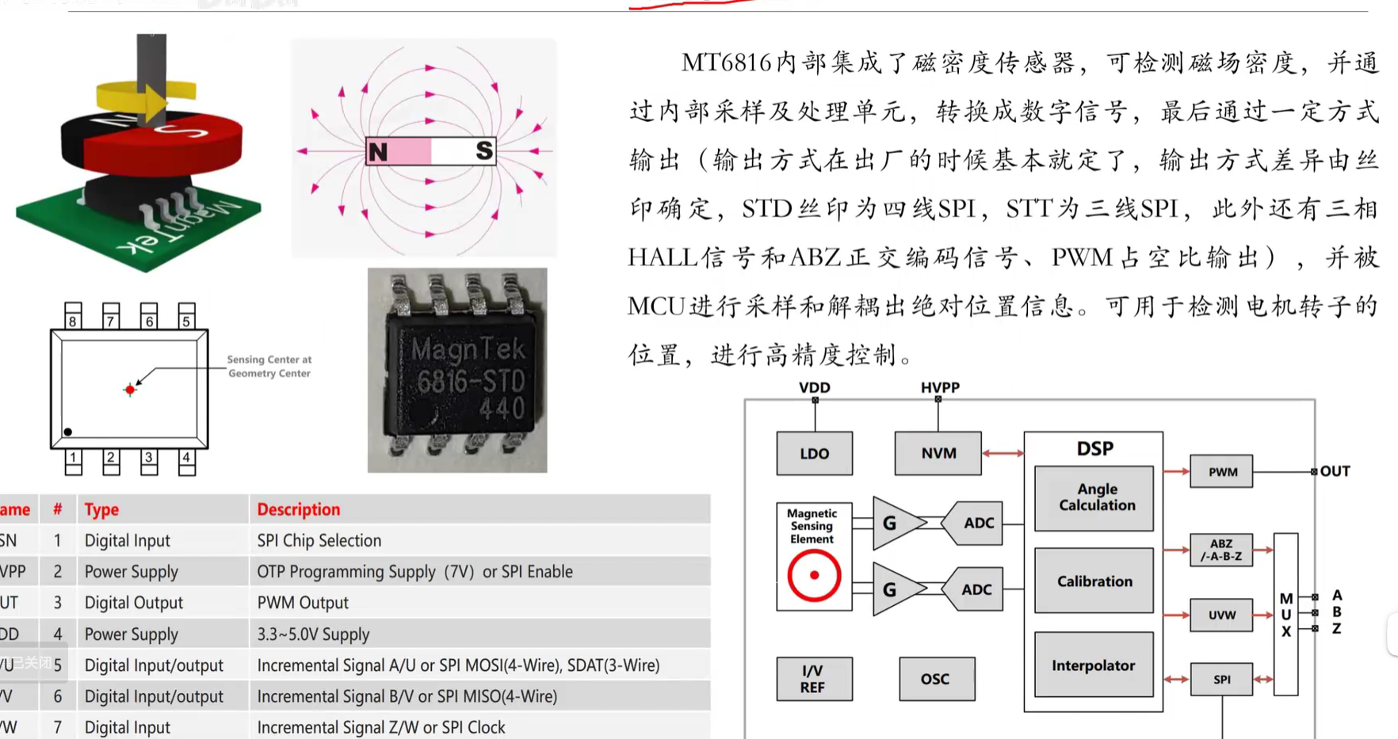
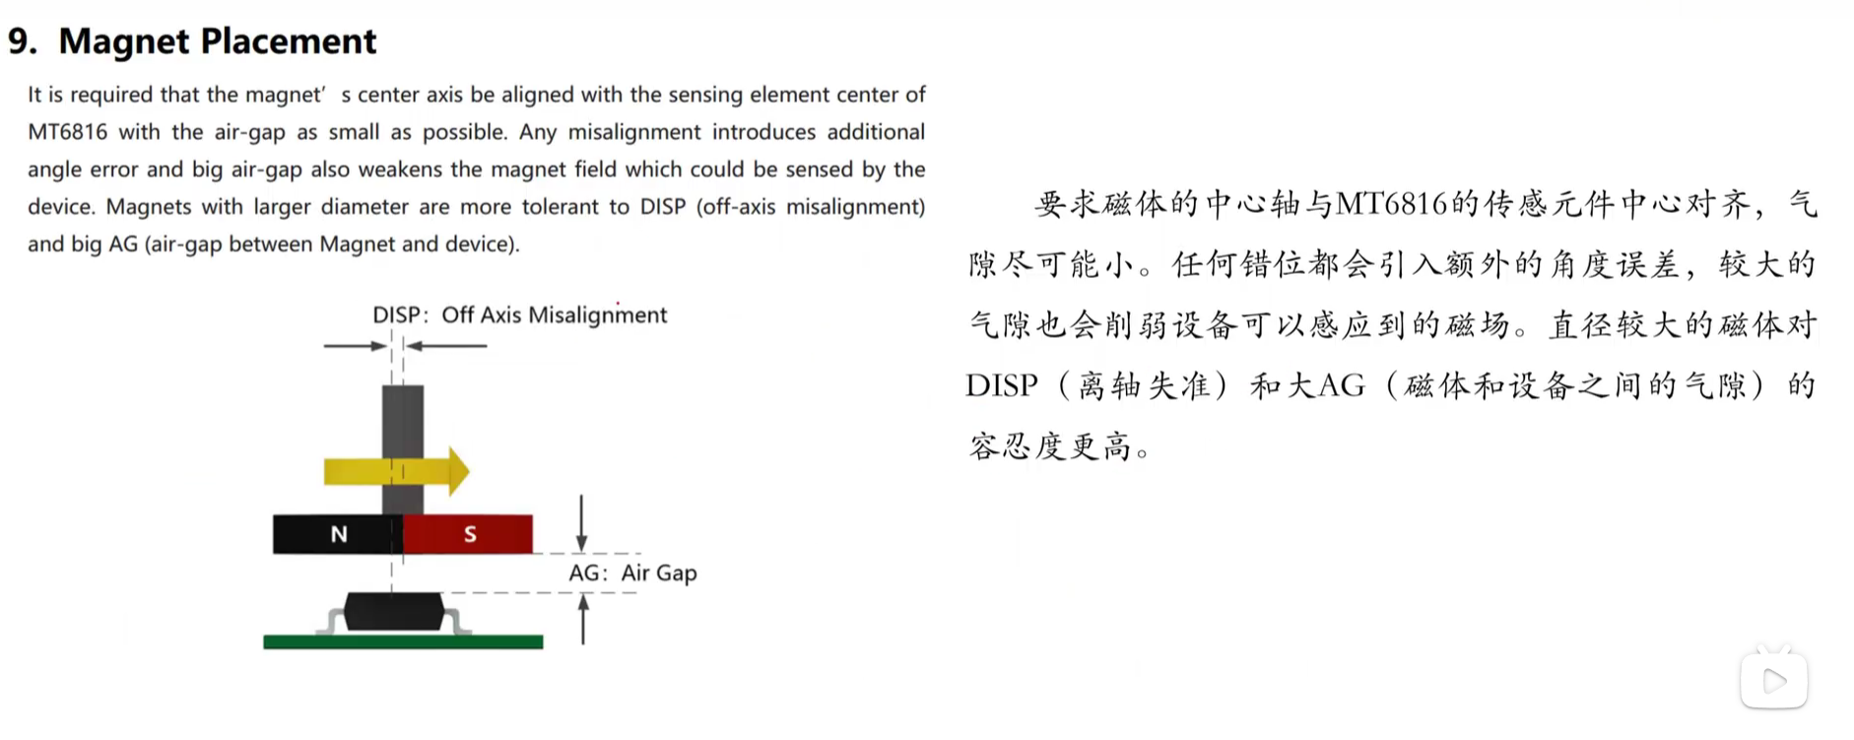

MT6701芯片特性：

1、3.3V~5.0V工作电压，内置EEPROM（烧写时需要保证VDD>4.5V）；

2、独立输出接口： : I2C, SSI, ABZ，UVW, 模拟电压、PWM以及Z轴按压检测；

3、支持*高转速55,000 转/分钟；

- 基于霍尔技术，0~360°*对角度位置检测；
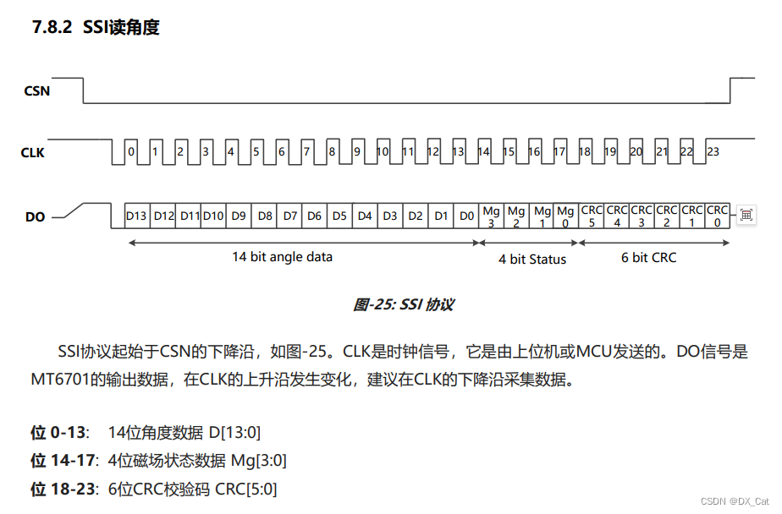

理解角度修正
if(angleDiff>8192)angleDiff=motor1.Mt6701.angle-16384-motor1.Mt6701.lastAngle;//角度差纠正 负向过零
elseif(angleDiff<(-8192))angleDiff=motor1.Mt6701.angle+16384-motor1.Mt6701.lastAngle;//角度差纠正 正向过零
12点 (0/16384)
↑
|
9点 ←──┼──→ 3点
|
↓
6点 (8192)

场景：逆时针从 16380 转到 10
时刻 | 位置 | 数值 | 说明
第一次 | 接近12点（逆时针侧） | 16380 | 离12点还差4个计数
第二次 | 刚过12点 | 10 | 过12点后走了10个计数
实际转动 | 物理角度 | 4 + 10 = 14 | 转过12点时的总行程

负向过零（顺时针，数值从小→大）

正向过零（逆时针，数值从大→小）

